出國報告（出國類別：國際會議）

參加第四屆土木工程和城市規劃
(The 4th International Conference on Civil Engineering and Urban Planning)國際研討會心得

服務機關：國立高雄應用科技大學土木工程科技研究所
姓名職稱：博士生陳俊宏
派赴國家：中國大陸北京
出國期間：104年10月20日(二)至10月24日(六)
報告日期：104年11月11日

摘 要
學生陳俊宏博士班研究主題為地下管線氣體外洩事故災害，指揮官緊急應變決策成效之影響因子。國內在面臨類似災害雖有化災處理原則依循，但原則僅指導大致方向，對於原則內各決策細項和優先順序，需由指揮官當場判斷，然在現場壓力下，往往時間緊迫、資源有限，難以即時做出正確處置，導致原本可避免的傷害或損失擴大。本文藉由德爾菲專家訪談方法，並以「危害物辨識Hazard Identification」、「行動方案Action Plan」、「區域管制Zoning」、「建立管理系統Managing the Incident」、「請求支援Assistance」五個面向探討，分別得出6、13、12、11、8個應變因子，可供搶救地下管線氣體外洩災害事故應變之參考，並投稿第四屆土木工程和城市規劃(The 4th International Conference on Civil Engineering and Urban Planning, CEUP 2015)國際研討會，經由發表研究成果，增加相關學科研究之國際視野，以強化研究能力。

目 錄

一、參與國際研討會目的 1

二、參加國際研討會過程 2

三、與會心得及建議 5

一、參與國際研討會目的
第四屆土木工程和城市規劃(The 4th International Conference on Civil Engineering and Urban Planning, CEUP 2015)國際研討會，於104年10月20日至10月23日，假中國大陸北京天倫大飯店舉行。本次研討會的主旨係土木工程與城市規劃，並聚焦在理論與實務的結合應用。主要探討之主題為：大規模地區運輸模式；基礎設施之永續經營；都市規劃的遠端監控應用；設計和測試技術；先進施工技術；天然災害；操作和維護工程；災害減緩，適應和準備策略；混凝土技術；防蝕；預鑄混凝土結構；建築管理等議題，參加的機構均為世界土木水利方面具有代表性的專業學術機構，與會學者來自歐美及鄰近亞洲國家，計有美國、加拿大、義大利、法國、南非、希臘、巴西、阿爾及利亞、日本、澳洲、我國等國家，除了可以從中學習工程永續經營的國際觀點，亦可互相交流學習、汲取目前國際新知，益收增廣見聞、開拓學術視野之效。

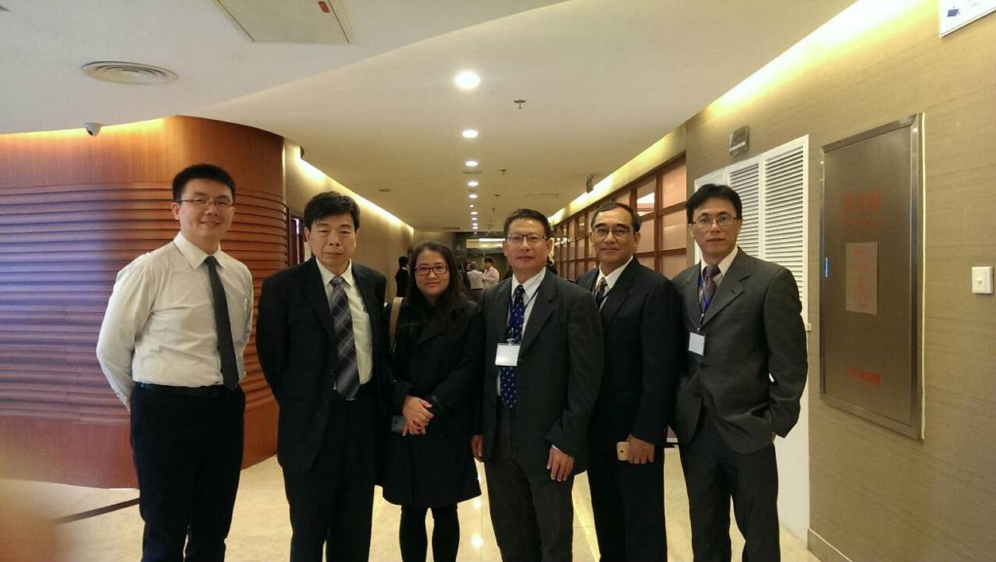
研討會合影(右3為指導教授沈永年老師，右1為報告人)
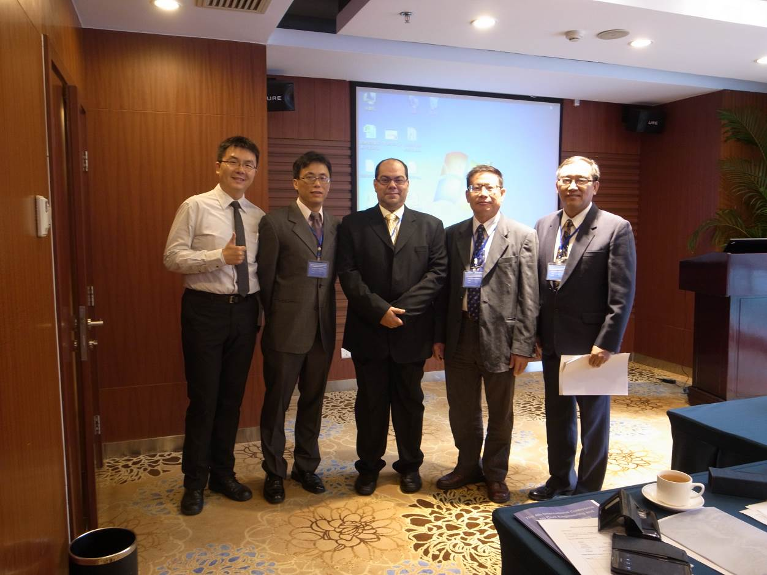
研討會合影(右2為指導教授沈永年老師，左2為報告人)

二、參加國際研討會過程
學生本次在指導教授王和源博士、沈永年博士指導之下，將目前研究成果彙整文章『The Application of Delphi Method for Selecting Response Factors in Underground Pipeline Gas Explosion Incident』 (地下管線氣體爆炸事故應變因子探討）』一篇投稿『第四屆土木工程和城市規劃國際研討會(CEUP)』，經大會通知接受錄用，並由指導教授沈永年博士帶領之下，受邀參加大會發表研究成果。參加國際研討會過程如下：
日期 | 行程
10月20日(星期二) | 起程
10月21日(星期三) | 註冊並參加大會專題演講
10月22日(星期四) | 研討會
10月23日(星期五) | 大會行程
10月24日(星期六) | 返程
學生參加發表之議題為”Civil Engineering 土木工程”，文章編號為CUP1187，發表的時間為104年10月22日上午11時，發表時間計10分鐘，提問時間5分鐘，文章內容主要目的係探討管線外洩事故災害，指揮官緊急應變決策成效之影響因子。依HAZMAT建立五大獨立層級架構，以探討各因子權重值。研究過程係以德爾菲方法經由15位產、官、學界專家學者參與，並由多次問卷縮減意見歧異並逐步達成共識。研究結果顯示，在「危害物辨識」方面共有6個應變因子，以「氣體偵測器確定是否達燃燒上下限、是否發出警報」最為重要;在「行動方案」方面共有13個應變因子，以「射水驅散氣體」最為重要;在「區域管制」方面共有12個應變因好，以「救災車輛進入熱區管制」最為重要;在「建立管理系統」方面共有11個應變因子，以「設立安全官」最為重要;在「請求支援」方面共有8個應變因子，以「請求專業偵檢單位」最為重要。經學生以英文發表論文後，共計有兩位與會學者提出問題，解釋說明後，回答內容均能由提問者回覆得到滿意的回應。
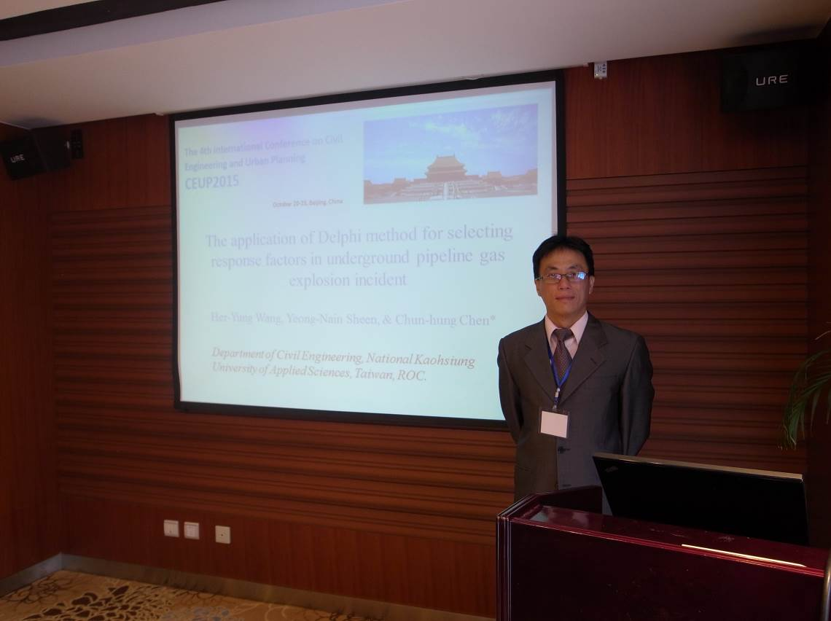
研討會論文發表題目與報告人
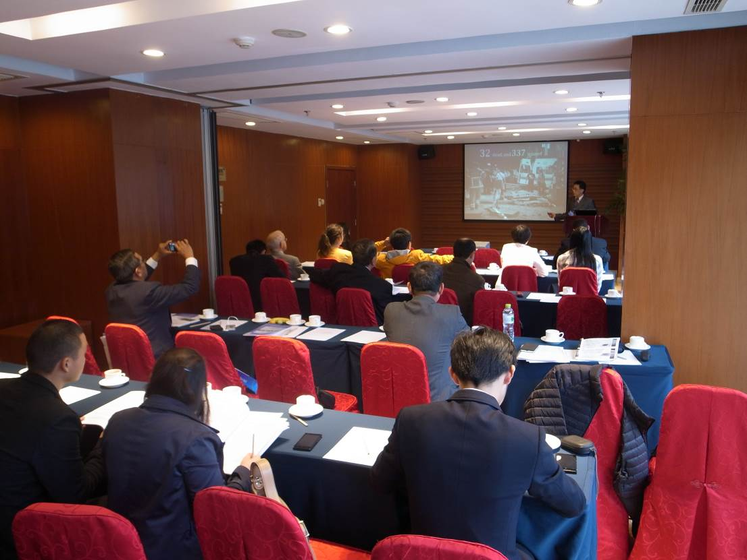
研討會論文發表(站立者為報告人)
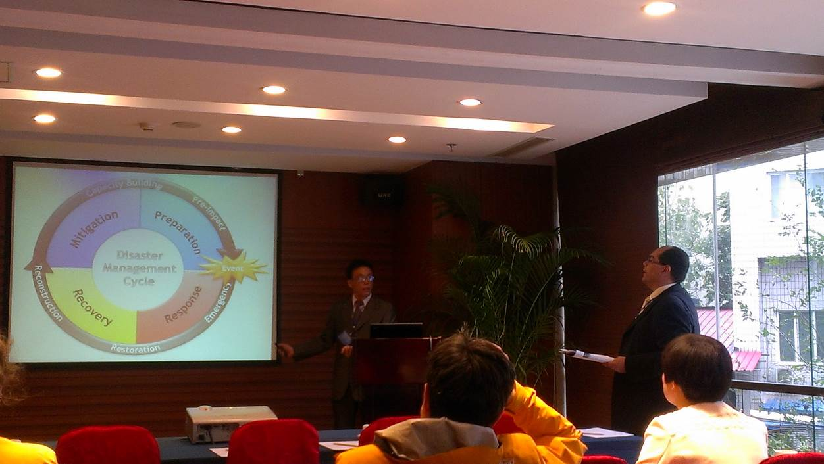
研討會論文發表後問題回覆(右1站立者為提問人，左1站立者為報告人)

三、與會心得及建議
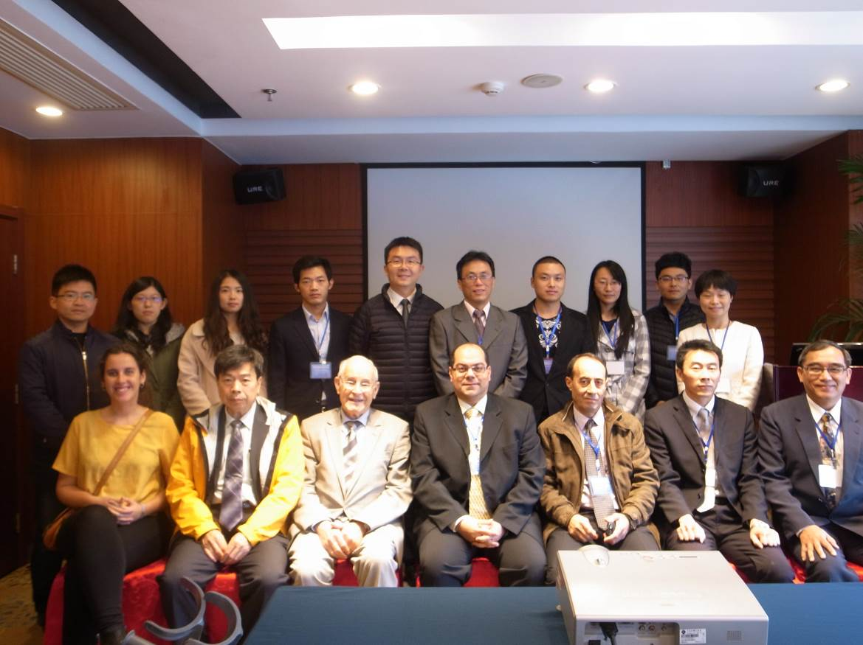
研討會Session 1與會發表者合影(第二排右5站立者為報告人)
感謝學校同意由「AME建教合作推動國際合作計畫」提供經費補助，使學生有機會至中國大陸北京參與第四屆土木工程和城市規劃(The 4th International Conference on Civil Engineering and Urban Planning, CEUP 2015)國際研討會，經由此次國際研討會之英文論文發表後，亦認識相關領域的專家學者，擴展學術人脈，在興起「見賢思齊」感想之外，亦思迎頭趕上。此外，「行萬里路勝讀萬卷書」，斯是古諺，卻是顛撲不破真理，親身感受大陸發展一日千里，學術研究亦突飛猛進，目睹研討會與會之學生素質優良，發表文章質量俱佳，英文表達流利，亦增自我惕勵之效。總結參加研討會過程，經與世界各國與會學者交流，將目前研究領域接軌國際發展之脈動，對於研究內容之修正有莫大之助益，並確實增加學生相關學科研究之國際視野，以及強化自我之研究能力。

